Załącznik nr 1 do Specyfikacji NR 2/01.05.00/2013 z dnia 08.08.2013 r.

Dekoracje - Żłobek RYBNA
Nazwa | Opis | Zdjęcie | j.m | ilość
Lustro do dekoracji | Bezpieczne lustro dla dzieci, do którego można zamontować kolorowe aplikacje z proponowanych dekoracji.  • wym. 60 x 120 cm | 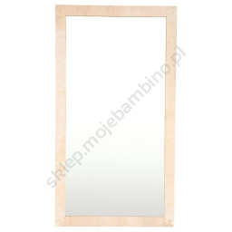 | Szt. | 1
Dekoracje do lustra - pałac | Dekoracje dostosowane do lustra o wym. 60x120cm, wykonane ze sklejki, z barwną aplikacją. Oprócz tradycyjnej funkcji, lustro będzie stanowiło ciekawą dekorację sali lub korytarza.  • 3 aplikacje: wieża zamkowa, smok, łąka. | 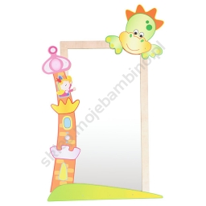 | Szt. | 1
Aplikacja Smok | Kolorowa aplikacja z lakierowanej płyty MDF, do zamocowania na ścianę. Stanowi zarówno dekorację sali, jak również panel manipulacyjny usprawniające motorykę ręki dziecka.  • wym. 75 x 90 cm w kształcie smoka | 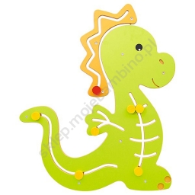 | Szt. | 1
Aplikacja Kareta | Kolorowa aplikacja z płyty MDF, do zamocowania na ścianę. Stanowi zarówno dekorację sali, jak również panel manipulacyjny usprawniające motorykę ręki dziecka.  • wym. 65,4 x 74,5 cm w kształcie karety. | 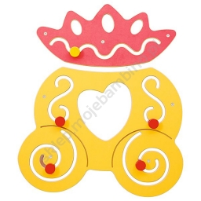 | Szt. | 1
Labirynt na nogi - ślimaczki | Labirynty na nogi wykonane z lakierowanej sklejki, mocowane do ściany z krążkami dystansującymi umożliwiającymi swobodne przesuwanie elementów, rozwijają motorykę nóg oraz równowagę, ćwiczą również koordynację.  • na obie nogi  • wym. 36 x 60 cm | 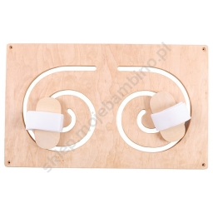 | Szt. | 1
Labirynt na nogę - wąż | Labirynty na nogę wykonane z lakierowanej sklejki, mocowane do ściany z krążkami dystansującymi umożliwiającymi swobodne przesuwanie elementów, rozwijają motorykę nóg oraz równowagę, ćwiczą również koordynację.  • wym. 36 x 60 cm | 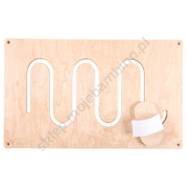 | Szt. | 1
Przesuwanka ślimak | Przesuwanki wykonane z lakierowanej sklejki ćwiczą sprawność dłoni i wyobraźnię malucha. Do zawieszenia na ścianie.  • wym. 75 x 52 cm - ślimak | 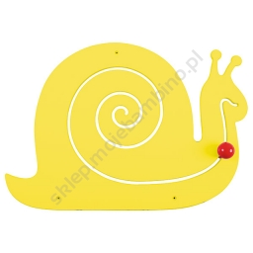 | Szt. | 1
Przesuwanka drzewo duże | Przesuwanki wykonane z lakierowanej sklejki ćwiczą sprawność dłoni i wyobraźnię malucha. Do zawieszenia na ścianie.  • wym. 62,5 x 80 cm - drzewko | 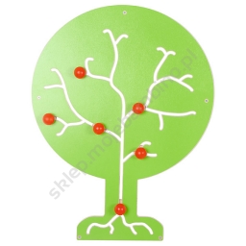 | Szt. | 1
Tabliczka ze szlaczkiem - Konik | Kolorowa tabliczka wykonana z drewna, pomoc edukacyjna, której celem jest przygotowanie dziecka do nauki pisania. Zadaniem dziecka jest prowadzenie kuleczki po wyznaczonym torze za pomocą specjalnej drewnianej pałeczki na sznureczku, zakończonej magnesem lub przesuwanie samego patyczka po torze. Rozwijają sprawność grafomotoryczną dziecka oraz koordynację wzrokowo-ruchową. Ćwiczenia usprawniają rękę dziecka, wyrabiając nawyk prawidłowego trzymania przyboru do pisania. Służą także doskonaleniu orientacji przestrzennej, koncentracji uwagi oraz rozwijaniu spostrzegawczości.  • wym. 94 x 34 cm - konik | 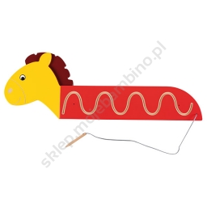 | Szt. | 1
Tabliczka ze szlaczkami - Myszka | Kolorowa tabliczka wykonana z drewna, pomoc edukacyjna, której celem jest przygotowanie dziecka do nauki pisania. Zadaniem dziecka jest prowadzenie kuleczki po wyznaczonym torze za pomocą specjalnej drewnianej pałeczki na sznureczku, zakończonej magnesem lub przesuwanie samego patyczka po torze. Rozwijają sprawność grafomotoryczną dziecka oraz koordynację wzrokowo-ruchową. Ćwiczenia usprawniają rękę dziecka, wyrabiając nawyk prawidłowego trzymania przyboru do pisania. Służą także doskonaleniu orientacji przestrzennej, koncentracji uwagi oraz rozwijaniu spostrzegawczości.  • wym. 95 x 27 cm - myszka | 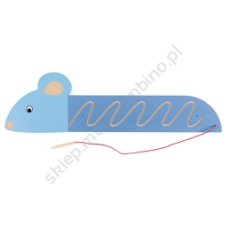 | Szt. | 1
Tabliczka ze szlaczkami - Kotek | Kolorowa tabliczka wykonana z drewna, pomoc edukacyjna, której celem jest przygotowanie dziecka do nauki pisania. Zadaniem dziecka jest prowadzenie kuleczki po wyznaczonym torze za pomocą specjalnej drewnianej pałeczki na sznureczku, zakończonej magnesem lub przesuwanie samego patyczka po torze. Rozwijają sprawność grafomotoryczną dziecka oraz koordynację wzrokowo-ruchową. Ćwiczenia usprawniają rękę dziecka, wyrabiając nawyk prawidłowego trzymania przyboru do pisania. Służą także doskonaleniu orientacji przestrzennej, koncentracji uwagi oraz rozwijaniu spostrzegawczości.  • wym. 98 x 30 cm - kotek | 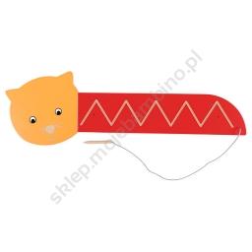 | Szt. | 1
Tablica korkowa  100 x 200 cm | Korkowa tablica z drewnianą ramą, do prezentacji prac lub wywieszania ogłoszeń szkolnych.  • wym. 100 x 200 cm | 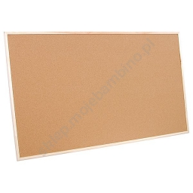 | Szt. | 6
Aplikacja słoń | Kolorowa aplikacja z płyty MDF, do zamocowania na ścianę. Stanowi zarówno dekorację sali, jak również panel manipulacyjny usprawniający motorykę ręki dziecka.  • wym. 88 x 70 cm - słoń | 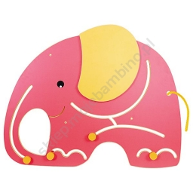 | Szt. | 1
Jadalnia – Żłobek RYBNA

Blat prostokątny z niebieskim obrzeżem | • wym. 120 x 74 cm  Blat stołu wykonany z płyty laminowanej o gr. 18 mm w tonacji buku, wykończony kolorowym obrzeżem PCV o gr. 2 mm.  • obrzeże niebieskie | 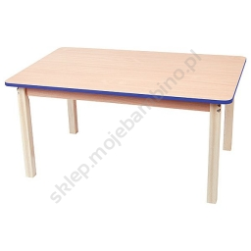 | Szt. | 2
Blat kwadratowy z czerwonym obrzeżem | • wym. 74 x 74 cm  Blat stołu wykonany z płyty laminowanej o gr. 18 mm w tonacji buku, wykończony kolorowym obrzeżem PCV o gr. 2 mm.  • obrzeże czerwone | 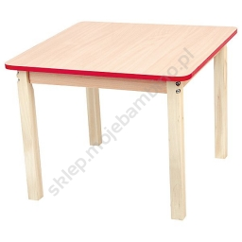 | Szt. | 2
Nogi okrągłe | Komplet nóg do blatów prostokątnych i kwadratowych. Zamocowanie nóg pozwala na regulowanie wysokości stołów poprzez dokręcanie końcówek. 4 uzyskiwane wysokości stołów.  • 4 szt.  • wys. 40, 46, 52, 58 cm | 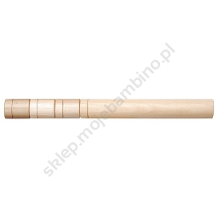 | Zestaw | 4
Krzesełko BAMBINO roz. 2  niebieskie | Krzesło zgodne z nową normą PN - EN 1729-1: 2007 oraz PN - EN 1729-2: 2007. Stelaż w kolorze niebieskim o średnicy fi 18 mm malowany proszkowo. Siedziska i oparcia wykonane ze sklejki bukowej 8 mm.  - rozmiar 2 - # wys. 31 cm # szer. 29 cm | 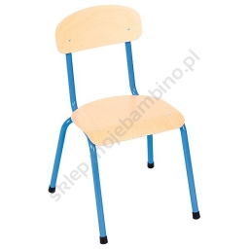 | Szt. | 16
Krzesełko do karmienia | Wygodne i solidnie wykonane krzesełko do karmienia z drewna sosnowego i płyty meblowej. Krzesełko do siedzenia tapicerowane.  • wym. 95 x 46 x 53 cm | 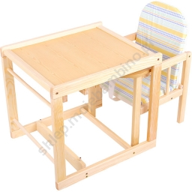 | Szt. | 6
Sala nr 1 – Żłobek Rybna
Zestaw Pałac | Zestaw mebli wykonany z płyty MDF laminowanej składa się z szafek różnego typu: szafek z półkami do ekspozycji zabawek, z drzwiczkami i dwoma półkami do przechowywania pomocy, ławeczki ze skrzynią, którą w łatwy sposób można przemieścić. Meble wyposażone są w kolorowe aplikacje w kształcie bajkowych postaci i elementów pałacu.  * dł. zestawu 3,45 m.  *mała szafka z karetą - pojemnik na kółkach (szer./głęb./wys. 700 x 370 x 430 mm) z aplikacją "trawa" wykonany z płyty laminowanej o gr. 18 mm, w tonacji brzozy. Płyta zabezpieczona obrzeżem PCV o gr. 2 mm. Szafka wyposażona w aplikację „kareta” wykonana z płyty MDF o gr. 12 mm. – 1szt  * szafka z wieżą – szafka z drzwiczkami, na cokole, z 2 dużymi półkami (szer./głęb./wys. 750 x 400 x 880 mm), wykonana z płyty laminowanej o gr. 18 mm, w tonacji brzozy. Płyta zabezpieczona obrzeżem PCV o gr. 2 mm. Szafka wyposażona w aplikację „wieża”, wykonana z płyty MDF o gr. 12 mm – 1szt  * regał ze smokiem – regał wysoki, na cokole, z 4 półkami (szer./głęb./wys. 750 x 450 x 1580 mm), wykonany z płyty laminowanej o gr. 18 mm, w tonacji brzozy. Płyta zabezpieczona obrzeżem PCV o gr. 2 mm. Szafka wyposażona w aplikację „smok”, wykonana z płyty MDF o gr. 12 mm – 1szt  * szafka z królewiczem - szafka z drzwiczkami, na cokole, z 2 dużymi półkami (szer./głęb./wys. 750 x 400 x 880 mm), wykonana z płyty laminowanej o gr. 18 mm, w tonacji brzozy. Płyta zabezpieczona obrzeżem PCV o gr. 2 mm. Szafka wyposażona w aplikację „królewicz”, wykonana z płyty MDF o gr. 12 mm – 1szt  * szafka z księżniczką - szafka z 2 dużymi półkami na cokole (szer./głęb./wys. 750 x 400 x 880 mm), wykonana z płyty laminowanej o gr. 18 mm, w tonacji brzozy. Płyta zabezpieczona obrzeżem PCV o gr. 2 mm. Szafka wyposażona w aplikację „księżniczka”, wykonana z płyty MDF o gr. 12 mm – 1szt | 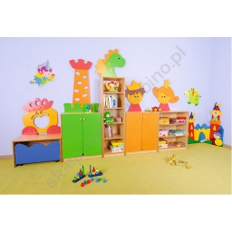 | zestaw | 1
Szafa do zestawu pałac | Funkcjonalna szafa z półkami. W dolnej części znajduje się szafka z przegrodą, w górnej części- bez przegrody. Wyposażona w drzwi z płyty MDF w kolorze zielonym i niebieskim.  • wym. 75 x 40 x 158 cm | 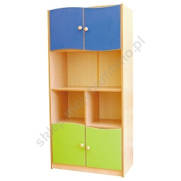 | Szt. | 1
Biblioteczka stojąca żółta | Biblioteczki z 3 poziomami półeczek, do eksponowania książek. Wykonane z płyty wiórowej w tonacji buku, z kolorowymi elementami w kolorze żółtym z płyty MDF.  • wym. 73,6 x 40 x 121 cm | 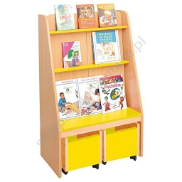 | Szt. | 1
Pojemnik na kółkach żółty | Wykonany z płyty wiórowej w tonacji buku, z kolorowymi elementami żółtymi z płyty MDF. Wyposażony w 4szt kółek, umożliwiających łatwe przemieszczanie pojemnika.  • wym. 30 x 35 x 29 cm | 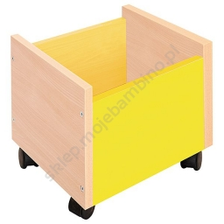 | Szt. | 2
Pufa piesek | Miękka poducha z bawełnianym pokrowcem, który można prać. Wypełnienie z pianki.  • śr. 35 cm  • wys. 30 cm | 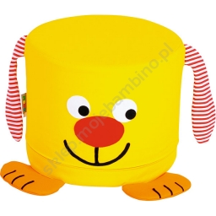 | Szt. | 1
Pufa biedronka |  | 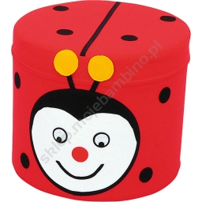 | Szt. | 1
Dywan 3x4 m | Dywan w jednolitym kolorze - zielony. Skład runa 100% PP heat-set frise przędza pojedyncza. Posiadają Certyfikat Zgodności oraz atest Higieniczny. wym. 300 x 400 cm | 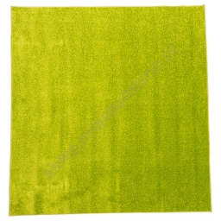 | Szt. | 1
Piankowa ciuchcia | Składa się z 3 puf wklęsłych o wym. 40 x 40 x 28 cm i 2 puf wypukłych o wym. 40 x 40 x 42 cm oraz lokomotywy o wym. 40 x 50 x 58 cm  # dł. po złożeniu 250 cm | 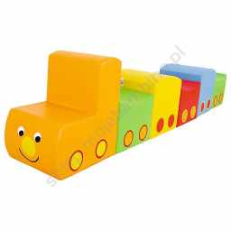 | zestaw | 1
Mata Kotek | Mata wypełniona gąbką, obszyta tkaniną bawełnianą.  Wyposażona w wałek wykonany z tkaniny bawełnianej.  • śr. 140 cm  • wys. 14 cm | 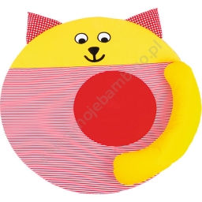 | Szt. | 1
Kącik kuchenny | Bezpieczny i funkcjonalny kącik dla małego kucharza, który posiada dwie uniwersalne szafeczki z drzwiczkami, z których każda może być wykorzystana podczas zabawy jako piekarnik, pralka, kuchenka mikrofalowa, lodówka. Niezbędną częścią zabudowy kuchennej jest również zlewozmywak z kranem i pokrętłami, dwupalnikowa kuchenka oraz mini-lada do podawania przyrządzonych przez dzieci potraw, a także półeczki do przechowywania przyborów kuchennych. Zestaw umożliwia zabawę w gotowanie, służy integracji i współdziałaniu w grupie. # wym. 113 x 36 x 85 cm | 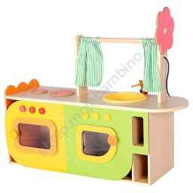 | Szt. | 1
Materac narożny - tulipan | Miły w dotyku materac, z zapinanym na suwak bawełnianym pokrowcem, który można zdjąć do prania.  • wym. 161,5 x 161,5 cm  • grubość 12 cm | 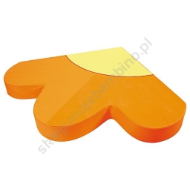 | Szt. | 1
Koń na biegunach czerwony | Posiada wygodne siedzisko oraz łatwe do trzymania uchwyty, wykonany z tworzywa sztucznego.  • wym. 86 x 29 x 43 cm | 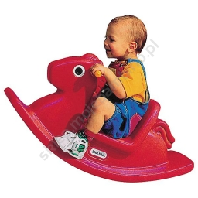 | Szt. | 1
Koń na biegunach różowy |  | 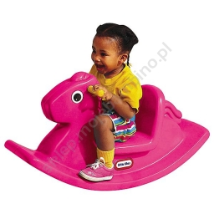 | Szt. | 1
Blat sześciokątny z żółtym obrzeżem | • dł. przekątnej: 159 cm. Blat o grubości 2 cm chroniony jest kolorowym, trwałym obrzeżem PCV 2 mm | 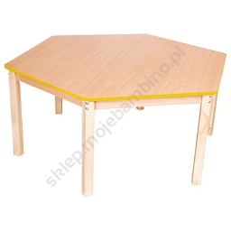 | Szt. | 1
Nogi okrągłe | • 6 szt.  • wys. 40, 46, 52, 58 cm | 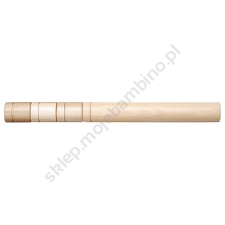 | zestaw | 1
Krzesełko Bambino roz. 1 - żółte | Krzesło zgodne z nową normą PN - EN 1729-1: 2007 oraz PN - EN 1729-2: 2007. Stelaż w kolorze żółtym o średnicy fi 18 mm malowany proszkowo. Siedziska i oparcia wykonane ze sklejki bukowej 8 mm.  - – rozmiar 1 - # wys. 26 cm # szer. 27,5 cm | 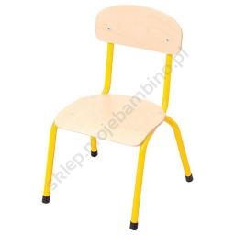 | Szt. | 6
Biurko | Biurko wykonane z płyty laminowanej w tonacji buku. Drzwiczki oraz szuflada wykonane z żółtej płyty laminowanej. Drzwiczki zamykane na klucz.  • wym. 110 x 70 x 74 cm | 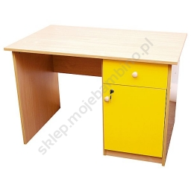 | Szt. | 1
Krzesło obrotowe | Krzesło obrotowe z podłokietnikami. Wys. siedziska ustawiamy za pomocą podnośnika pneumatycznego w dowolnej pozycji. Dodatkowo regulować możemy również odległość oraz kąt nachylenia oparcia względem siedziska. Bardzo stabilna, pięcioramienna podstawa zwiększająca komfort użytkowania. Materiał 100% włókna syntetyczne. | 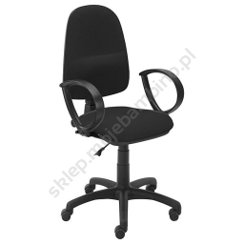 | Szt. | 1
Sala nr 2 – Żłobek Rybna

Zestaw mebli – Munlandia | Długość zestawu 5,20 m  - Szafka dwudrzwiowa z dwoma półkami - wykonana z płyty laminowanej w tonacji klonu.  • wym. 104 x 45 x 105 cm. Szafka wyposażona w 2szt drzwi w kolorze niebieskim.  - Regał na pojemniki plastikowe - wykonany z płyty laminowanej w tonacji klonu.  • wym. 104 x 45 x 105 cm  - Regał z trzema szufladami - wykonany z płyty laminowanej w tonacji klonu. Regał wyposażony w trzy drewniane szuflady w kolorze niebieskim, żółtym i czerwonym  • wym. 104 x 45 x 105 cm  - Szafa dwudrzwiowa z dwoma szufladami i półką – wykonana z płyty laminowanej w tonacji klonu.  • wym. 104 x 45 x 105 cm  - Szafka na plakaty - wykonana z płyty laminowanej w tonacji klonu.  • wym. 66 x 45 x 105 cm  - Pojemniki płytkie – pojemnik z wytrzymałego tworzywa sztucznego, pasujący do regału na pojemniki plastikowe. Pojemnik dostarczany z prowadnicami.  • wym. 31,2 x 43 x 7,5 cm  - 8szt czerwony, 8szt niebieski, 8szt zielony  - Plakat kształty - plakaty edukacyjne dopasowane wymiarem do szafki na plakaty.  • wym. 61 x 91 cm | 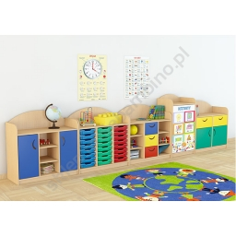 | zestaw | 1
Pufa jeż | Piankowe pufy z bawełnianym pokrowcem, który można prać.  • wym. 52 x 30 x 30 cm | 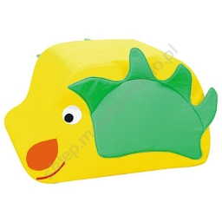 | Szt. | 1
Pufa Kotek | Miękka poducha z bawełnianym pokrowcem, który można prać. Wypełnienie z pianki.  • śr. 35 cm  • wys. 30 cm | 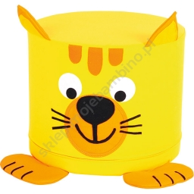 | Szt. | 1
Poducha – kwiatek Malucha | Poducha wypełniona gąbką, obszyta bawełnianą tkaniną.  • śr. 150 cm  • wys. 17 cm | 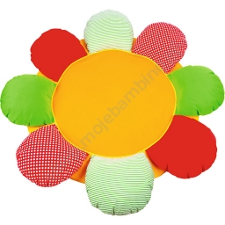 | Szt. | 1
Ślimak sensoryczny | Wspaniałe i bezpieczne miejsce zabawy dla małego odkrywcy, wyposażone w miękkie materace z dodatkowymi fakturowymi naszyciami. Daszek ślimaka ozdobiony jest wiszącymi listkami, które przy poruszaniu wydają łagodny dźwięk dzwoneczków. W ślimaku może bawić się jednocześnie nawet kilkoro małych dzieci. Ślimak wyposażony jest w wiele elementów ruchomych, dotykowych i piszczących, pobudzi malucha do kreatywnej zabawy, pozwoli mu na poznawanie nowych kształtów, faktur, materiałów i dźwięków. Stymuluje zmysł wzroku, dotyku i słuchu.  • wym. 187 x 50 x 75 cm | 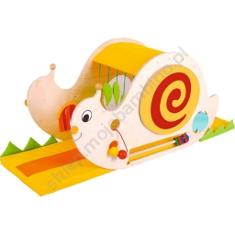 | Szt. | 1
Mata narożna ptaszek | Mata narożna wypełniona gąbką, obszyta tkaniną bawełnianą.  • wym. 195 x 173 x 22 cm | 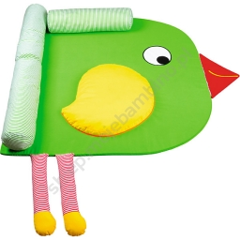 | Szt. | 1
Materac krokodyl | Złożony z 5 elementów, łączonych ze sobą za pomocą rzepów. Może służyć do ćwiczeń gimnastycznych, zabawy i wypoczynku. Pianka pokryta jest trwałą tkaniną PCV, niezawierającą ftalanów, łatwą do utrzymania w czystości.  • wym. 176 x 63,5 cm  • grubość 8 cm | 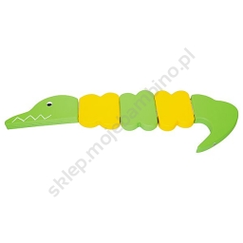 | Szt. | 1
Kącik kuchenny | Bezpieczny i funkcjonalny kącik dla małego kucharza, który posiada dwie uniwersalne szafeczki z drzwiczkami, z których każda może być wykorzystana podczas zabawy jako piekarnik, pralka, kuchenka mikrofalowa, lodówka. Niezbędną częścią zabudowy kuchennej jest również zlewozmywak z kranem i pokrętłami, dwupalnikowa kuchenka oraz mini-lada do podawania przyrządzonych przez dzieci potraw, a także półeczki do przechowywania przyborów kuchennych. Zestaw umożliwia zabawę w gotowanie, służy integracji i współdziałaniu w grupie. # wym. 113 x 36 x 85 cm |  | Szt. | 1
Biurko | Biurko wykonane z płyty laminowanej w tonacji buku. Drzwiczki oraz szuflada wykonane z żółtej płyty laminowanej. Drzwiczki zamykane na klucz.  • wym. 110 x 70 x 74 cm |  | Szt. | 1
Krzesło obrotowe | Krzesło obrotowe z podłokietnikami. Wys. siedziska ustawiamy za pomocą podnośnika pneumatycznego w dowolnej pozycji. Dodatkowo regulować możemy również odległość oraz kąt nachylenia oparcia względem siedziska. Bardzo stabilna, pięcioramienna podstawa zwiększająca komfort użytkowania. Materiał 100% włókna syntetyczne. |  | Szt. | 1
Bujak ślimak | Sympatyczne bujaki do zabaw i odpoczynku. Bezpieczna i stabilna konstrukcja zapewnia wspaniałą zabawę dla najmłodszych. Pokrycie wykonane z trwałej tkaniny PCV, łatwej do utrzymania w czystości.  • wym. 70 x 30 x 54 cm | 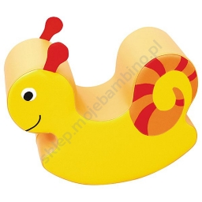 | Szt. | 1
Blat sześciokątny z żółtym obrzeżem | • dł. przekątnej: 159 cm. Blat o grubości 2 cm chroniony jest kolorowym, trwałym obrzeżem PCV 2 mm |  | Szt. | 2
Nogi okrągłe | • 6 szt.  • wys. 40, 46, 52, 58 cm |  | Szt. | 2
Krzesełko Bambino roz. 1 - żółte | Krzesło zgodne z nową normą PN - EN 1729-1: 2007 oraz PN - EN 1729-2: 2007. Stelaż w kolorze żółtym o średnicy fi 18 mm malowany proszkowo. Siedziska i oparcia wykonane ze sklejki bukowej 8 mm.  - – rozmiar 1 - # wys. 26 cm # szer. 27,5 cm |  | Szt. | 12
Sypialnia – żłobek Rybna

Łóżeczko niemowlęce Tymek | Łóżeczko dla niemowlaka wykonane z lakierowanego drewna bukowego z kolorową aplikacją. | 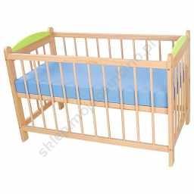 | Szt. | 2
Materac do łóżeczka Tymek | Materac do łóżeczka niemowlęcego obłożony bawełnianym materiałem  # wym. 120 x 60 x 7 cm | 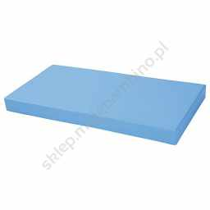 | Szt. | 2
Łóżeczko przedszkolne | Łóżeczko ze stalową konstrukcją i tkaniną przepuszczającą powietrze, doskonale sprawdza się w czasie leżakowania. Narożniki z tworzywa sztucznego stanowią nóżki łóżeczka, a ich konstrukcja pozwalana na układanie łóżeczek jedno na drugim, co ułatwia ich przechowywanie. Umieszczenie leżaków na wózku na łóżeczka umożliwia łatwe ich przemieszczanie.  • wym. 132 x 60 x 12,5 cm  • kolor niebieski | 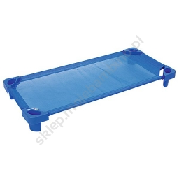 | Szt. | 14
Pościel dziecięcia - niebieska | Komplet pościeli, który stanowi kołderka (wym. 80x120cm), poduszka (wym.35x50cm), prześcieradło (wym. 80x120 cm). Na pościeli i podusi wzory przedstawiające misie – śpiący miś, miś z miodem, miś z balonikiem – pościel w kolorze niebieskim. | 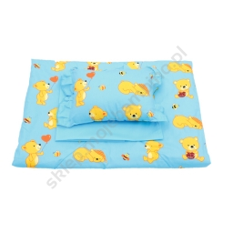 | zestaw | 19
Szafa na pościel | Szafa przystosowana do przechowywania minimum 19 kompletów pościeli.  • wym. 142,5 x 45 x 200,5 cm | 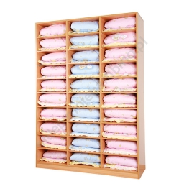 | Szt. | 1
Szatnia – przedszkole Rybna

Szatnia Porządkuś | Eleganckie i funkcjonalne szatnie, wykonane z płyty wiórowej w tonacji klonu. Wyposażone w półeczkę, miejsce na naklejenie znaczka oraz przegródki z haczykami na ubrania i worki. Półeczka na buty jest ażurowa, co ułatwia utrzymanie szatni w czystości. Szatnie mogą być uzupełnione kolorowymi drzwiczkami z płyty MDF. Dzięki drzwiczkom wszystkie wieszane ubrania są schowane i nie tworzą bałaganu. Kolor drzwiczek pozwala też na oznaczenie miejsca w szatni poszczególnych grup dzieci.  • 5 modułów  • po zamontowaniu drzwiczek wnęka o gł. 25 cm  • wym. 108,5 x 50 x 130 cm | 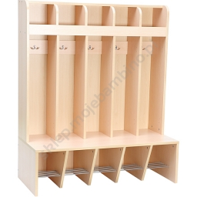 | Szt. | 4
Gabinet – przedszkole Rybna

Szafa | Szafa wykonana z płyty laminowanej w tonacji olchy, o gr. 18 mm. Wyposażone w metalowe nóżki w kolorze aluminium. W drzwiach zastosowano metalowe uchwyty oraz zamki.  • wym. 80 x 35 x 145,4 cm | 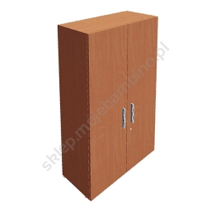 | Szt. | 1
Regał | Regał wykonany z płyty laminowanej w tonacji olchy, o gr. 18 mm. Wyposażony w metalowe nóżki w kolorze aluminium.  • wym. 80 x 35 x 180,1 cm | 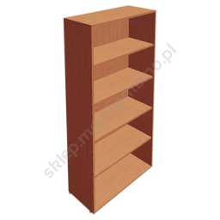 | Szt. | 1
Krzesło obrotowe | Krzesło obrotowe z podłokietnikami. Wys. siedziska ustawiamy za pomocą podnośnika pneumatycznego w dowolnej pozycji. Dodatkowo regulować możemy również odległość oraz kąt nachylenia oparcia względem siedziska. Bardzo stabilna, pięcioramienna podstawa zwiększająca komfort użytkowania. Materiał 100% włókna syntetyczne. |  | Szt. | 1
Biurko Bien | Biurko na metalowej konstrukcji z nogami kwadratowymi o przekroju 40 x 40 mm, w kolorze aluminium, z blatami z płyty laminowanej w tonacji olchy, o gr. 18 mm, wykończonej obrzeżem o gr. 2 mm.  • wym. 140 x 80 x 76 cm | 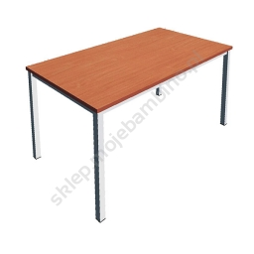 | Szt. | 1
Kontenerek podwieszany | Kontenerek podwieszany pod biurkiem, wykonany z płyty laminowanej w tonacji olchy, o gr. 18 mm. Wyposażony w 2 szuflady, w tym jedną z zamkiem.  • wym. 37 x 57 x 40 cm | 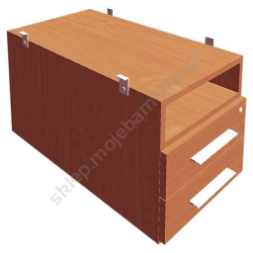 | Szt. | 1

